Manual de Utilizare - Modul Bonuri de Transformare

Descriere generală
Modulul Bonuri de Transformare din aplicația Stocuri și Imobilizări-Sigma permite gestionarea operațiunilor de consumare a produselor pentru obținerea altor produse finite. Acesta include operațiuni pentru introducerea, editarea și vizualizarea bonurilor de transformare.
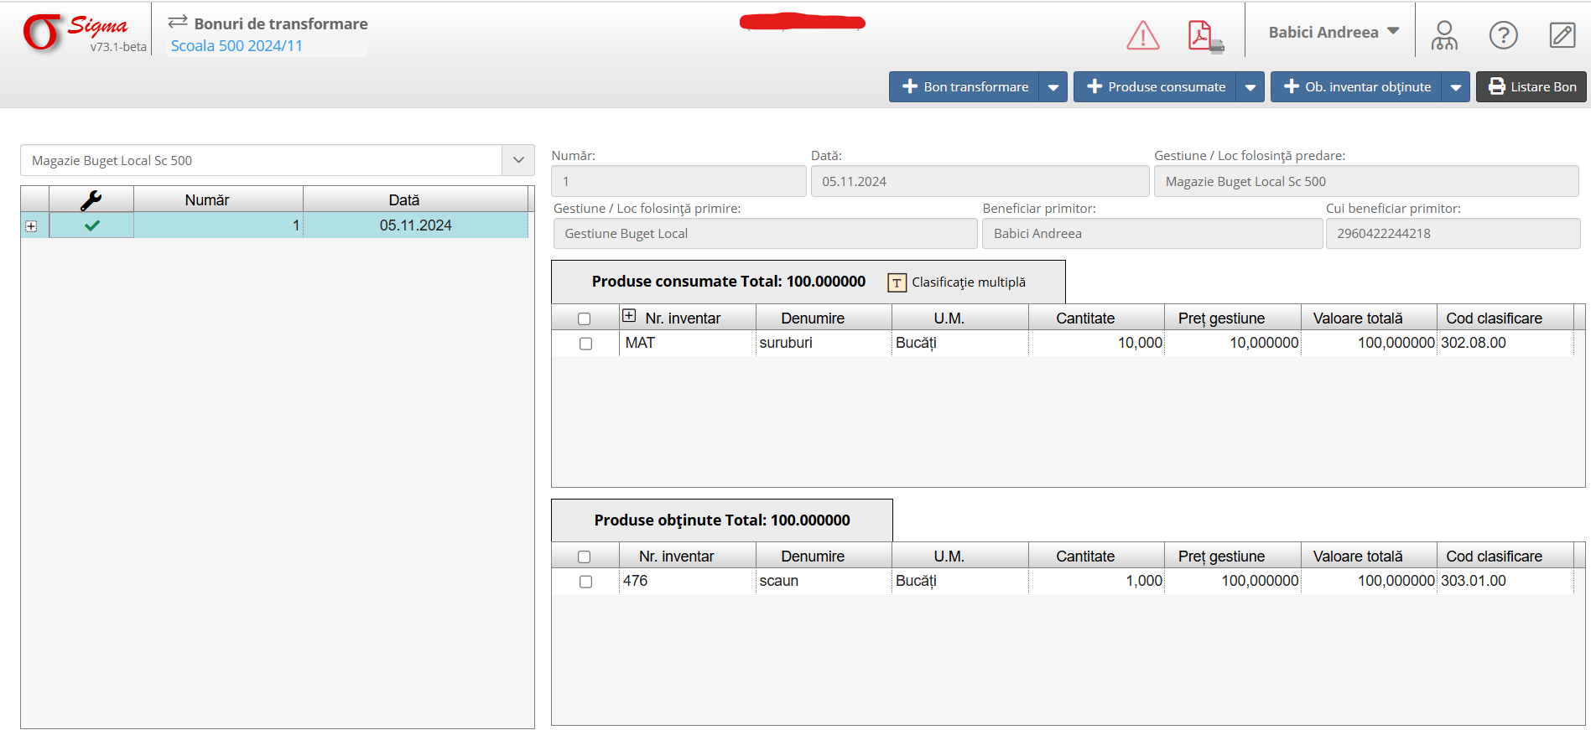

1. Accesarea Modulului
- Din meniul principal – Stocuri și Imobilizări, selectați opțiunea Bonuri de Transformare.
- Asigurați-vă că gestiunea curentă este corect setată, exemplu: Magazie Buget Local.

2. Crearea unui Bon de Transformare
1. Adăugare Bon Nou:
- Apăsați butonul + Bon transformare din partea dreaptă sus.
- Completați câmpurile principale:
- Număr: Introduceți un număr unic al bonului (ex.: 1).
- Data: Selectați data operațiunii (ex.: 05.11.2024).
- Gestiune / Loc folosință primire: Se completează automat cu gestiunea curentă.
- Cui beneficiar primitor: Introduceți codul beneficiarului (ex.: 2960422244218).
2. Adăugare Produse Consumate:
- În secțiunea Produse consumate, se vor selecta produsele cu următoarele câmpuri disponibile:
- Nr. inventar: Codul produsului consumat (ex.: MAT 1).
- Denumire: Numele produsului consumat (ex.: suruburi).
- U.M. (Unitate de Măsură): Selectați unitatea de măsură (ex.: Bucăți).
- Cantitate: Introduceți cantitatea consumată (ex.: 10,000).
- Preț gestiune: Valoarea unitară a produsului (ex.: 10,000000).
- Valoare totală: Se calculează automat (ex.: 100,000000).
- Cod clasificare: Codul specific contului (ex.: 302.08.00).
3. Adăugare Produse Obținute:
- În secțiunea Produse obținute, introduceți informațiile despre produsul rezultat:
- Nr. inventar: Codul produsului obținut (ex.: 476).
- Denumire: Denumirea produsului obținut (ex.: scaun).
- U.M. (Unitate de Măsură): Selectați unitatea de măsură (ex.: Bucăți).
- Cantitate: Introduceți cantitatea obținută (ex.: 1,000).
- Preț gestiune: Valoarea unitară a produsului (ex.: 100,000000).
- Valoare totală: Se completează automat (ex.: 100,000000).
- Cod clasificare: Codul specific (ex.: 303.01.00).
4. Salvarea Bonului:
- După completarea detaliilor, verificați totalurile afișate pentru Produse consumate și Produse obținute și salvați bonul.
- Apăsați pe butonul Listare Bon pentru a tipări bonul.

3. Editare Bonuri Existente
- În lista din stânga, selectați un bon existent pentru a-l edita.
- Modificați informațiile dorite și apăsați pe Salvare.

4. Funcționalități Avansate
- Clasificare multiplă: Permite gestionarea mai multor categorii de produse în cadrul unui singur bon.
- Verificare Erori: Eventualele erori sunt semnalate prin pictograma de avertizare (!).

5. Export și Tipărire
- Utilizați butonul Listare Bon pentru a exporta sau tipări bonul de transformare.

